南京航之舟数字科技有限公司
技术研发规范

编制 | 吴洪伟 | 审核 | 史志伟 | 审批 | 陈潮华
发布日期 |  | 2025年1月1日

发布、修订记录
版本号 | 发布日期 | 修改人  修改日期 | 审核人  审核日期 | 批准人  批准日期 | 修订原因
V1.0 | 2025.1.1 | 吴洪伟 | 史志伟 | 陈潮华 | 新建

1. 概述 3
2. 研发组织 3
2.1. 决策团队 3
2.2. 研发团队 3
3. 研发流程 3
3.1. 年度技术研发规划 3
3.2. 开发流程 4
4. 各阶段规范 4
4.1. 立项阶段 4
4.2. 需求阶段 4
4.3. 设计阶段 4
4.4. 实现阶段 5
4.5. 测试阶段 5
4.6. 结项发布 5
4.7. 验收 5
5. 全流程规范 6
5.1. 项目变更及重估约定 6
5.2. 经费控制 6
5.3. 研发、测试环境管理 7

概述
此文档旨在建立南京航之舟数字科技有限公司（下文简称“航之舟公司”）的运维技术研发管理流程，为技术研发相关团队提供研发过程指导，从而提升公司运维技术研发质量和成功率。
此文档所描述的技术研发需依据市场目标和业务目标，覆盖服务产品开发、改善服务管理工具、发现问题的技术和解决问题的技术等方面。
- 研发组织
结合公司的实际情况，公司的技术研发管理可以分成决策团队和开发团队两个部分。以下将对这两个团队做专门的介绍。
  - 决策团队
决策团队，主要由公司领导、各部门领导负责人组成。有两个主要职责：其一、在年初制定公司的技术研发发展战略，制定公司的年度技术研发规划；其二、根据实际情况对年度技术研发规划进行修正，以及对一些不在规划之内的研发做出决策。
  - 研发团队
研发团队主要由质量管理部、运维管理部、开发部组成。它的主要职责是实施公司的技术研发。
在研发团队中项目经理对整个产品负责。根据实际情况，一个技术研发团队典型的人员配置如下：
角色 | 必须 | 职责
项目经理 | 是 | - 对整个研发项目负责  - 负责研发团队的管理
需求人员 | 否 | - 主要负责协助项目经理进行需求分析和调研
研发人员 | 是 | - 负责研发项目的实现
测试人员 | 是 | - 负责研发项目的测试
日常维护 | 否
- 研发流程
  - 年度技术研发规划
年度技术研发规划规划是指每年初，根据市场目标、业务目标、客户、竞争对手等各方面的分析和调研对新一年技术研发所做出的决定。在每年初可由研发团队提出需求研发清单，也可由决策团队直接给出。最终由决策团队对候选技术研发项目清单进行评审，确定本年度需要研发的技术并最终生成《重点项目研发实施计划》。
  - 开发流程
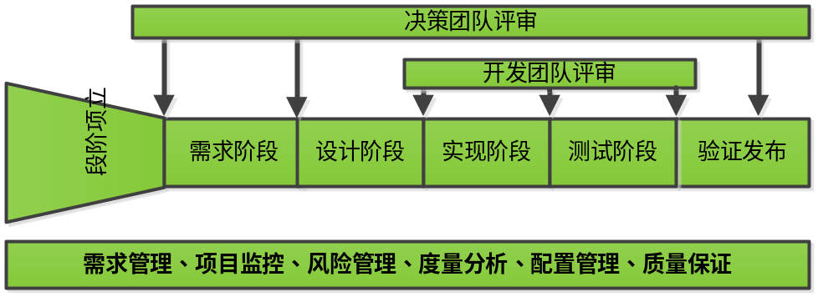
如上所示，公司级研发项目分成立项、需求、设计、实现、测试、验证发布六个阶段。以下将针对各个阶段进行详细的介绍。
- 各阶段规范
  - 立项阶段
立项阶段是研发的开始阶段，此阶段的主要工作是发现项目，对项目进行可行性分析并对项目是否启动做出决策。主要活动包括：
- 通过市场、业务分析，客户调研发现项目
- 提交申请，决策团队批准
- 确定项目的项目经理
  - 需求阶段
需求阶段主要项目的是完成项目需求调研、项目初期的技术探索及初步制定项目计划。主要活动包括：
- 需求人员进行需求开发，编写《项目需求说明书》并提交评审
- 项目经理对项目进行初步估算，编写《重点项目研发实施计划》并提交决策团
  - 设计阶段
设计阶段主要需要完成系统设计工作。主要活动包括：
- 研发人员依据《项目需求说明书》、《重点项目研发实施计划》，如涉及开发程序将依据《系统设计说明书》并提交评审
- 项目经理对《重点项目研发实施计划》进行细化和调整
- 项目经理对《项目需求说明书》进行细化和调整
  - 实现阶段
此阶段主要完成系统的实现、代码评审、测试的工作，主要活动包括：
- 研发人员根据前期文档对程序进行编码
- 研发人员对程序进行集成测试
- 测试人员对程序进行初步确认测试，提交发现的缺陷
- 研发人员对BUG进行修复，测试
- 项目组对相关研发文档进行完善
- 项目经理对《项目需求说明书》进行细化和完善
- 项目经理对《重点项目研发实施计划》进行完善
  - 测试阶段
测试阶段主要对产品进行确认测试。主要活动包括：
1) 需求人员对功能进行确认测试，完成后编写《测试报告》
2） 研发人员对测试过程中的BUG进行修复
3） 项目经理对程序进行验证
  - 结项发布
发布阶段是研发的最后一个阶段，完成此阶段产出物将提交给公司。主要活动包括：
- 相关人员编写《系统用户手册》，对产品进行试点
- 对测试过程中发现的问题进行分析、总结，修复必要的问题
- 测试工程师对修复的问题进行测试
- 测试通过后，进行产品发布并完成。
  - 验收
目前公司的技术研发项目主要包括两种，一种是客户委托研发的项目；另外一种是公司内部决策需要研发的项目，暂时没有客户。对于这两种项目，验收的方式分别为：
- 客户委托开发的项目，需要客户在《验收报告》上签字。
- 内部研发的项目，在项目完成后通过项目结项会议来进行项目的内部验收，并由需求部门领导在《测试报告》或《验收报告》上签字。
- 全流程规范
在各阶段规范中主要描述了产品研发的各个阶段所对应的规范，但除了阶段性规划外，还有部分研发运行规范将会贯串产品研发整个过程或多个阶段，以下将对这些过程进行更详细的说明。
  - 项目变更及重估约定
在项目初期及需求阶段、设计阶段、实现阶段结束后，需对项目进行重新的估算。
  - 经费控制
- 研发费用管理原则
- 计划统筹安排原则；
- 节约使用，讲求经济效益原则。
- 职责分工
- 公司财务部负责研发费用的审批和报销，并随时监督费用的使用情况；
- 项目经理负责研发费用的预算与使用控制。
- 研发费用的使用管理
- 专科专用
研发费用有公司按研发计划下达到具体项目，实行专款专用，严格管理，不得挪作他用。
- 研发费用的拨付
研发费用的拨付按照公司资金拨付的规定执行，研发人员按规定的使用范围严格控制、合理使用。
- 研发合同签订
研发有关内容需要与外单位合作或委托其进行的，必须签订项目对外委托技术合作研究合同，该合同需由公司财务部审查生效后才能拨款。
- 费用使用审批
应明确研发费用的开支范围和标准，严格执行审批程序，设立台帐归总核算研发费用。
- 研发费用报销
研发费用在报销时，须有项目相关负责人、项目部经理审核，并在核销票据上签字后方可到财务部核销。
- 核对费用使用
已发生的研发费用要及时填入也月报，财务部每两个月核对一次费用支出明细。
- 费用使用审查
公司将组织适时审查研发费用的使用情况，如发现费用使用不当，将追究相关人员的责任，或是具体情况收回已计划安排的投资款项。
  - 研发、测试环境管理
研发项目组应对研发环境进行管理，并在研发文档中说明技术研发的所采用的各种工具，开发环境，测试环境等。同时，研发过程应符合以下规范：
- 项目组应保证开发、测试和生产环境独立；
- 为各环境建立访问权限控制机制，并明确项目成员的职责分工。
- 对开发环境、测试环境与生产环境在物理或逻辑方面应该做到隔离；如果环境的分隔是通过逻辑形式实现的，应定期检查网络设置。
- 对已授权访问生产环境的人员进行详细记录，并对该记录进行定期检查，确保只有经授权的人员才能访问到生产环境。
- 对研发环境和研发产出物进行配置管理。

